Republika e Kosovës / Republika Kosovo / Republic of Kosovo
Komuna Rahovec/Opština Orahovac/Municipality of Rahovec


Zyra Komunale për Komunitete dhe Kthim /Kancelarija za Zajednice i Povratak /
Municipal Office for Communities and Return

RAPORTI VJETOR
Janar-Dhjetor 2025

Hyrje
Gjatë periudhës Janar–Dhjetor 2025, Zyra Komunale për Komunitete dhe Kthim (ZKKK) e Komunës së Rahovecit ka realizuar një gamë të gjerë aktivitetesh strategjike dhe operacionale, të cilat kanë pasur ndikim të drejtpërdrejtë në integrimin social, avancimin e të drejtave të komuniteteve jo-shumicë dhe përmirësimin e kushteve të jetesës së qytetarëve në nevojë.
Viti 2025 ka qenë një periudhë dinamike, e karakterizuar nga sfida të konsiderueshme, por edhe nga rezultate domethënëse, falë bashkëpunimit ndërinstitucional, angazhimit profesional dhe koordinimit të vazhdueshëm me nivelin qendror dhe atë lokal.
Raporti vjetor paraqet një pasqyrë të detajuar të të gjitha nismave, programeve dhe aktiviteteve të zbatuara gjatë vitit, duke përfshirë:
- projektet në arsim dhe infrastrukturë,
- intervenimet sociale dhe mbështetjen për personat e riatdhesuar,
- trajnime dhe ngritje të kapaciteteve institucionale,
- bashkëpunimet me organizatat ndërkombëtare,
- monitorimin e situatës së komuniteteve jo-shumicë në territorin e komunës,
- përfaqësimin institucional në nivel vendor dhe kombëtar.
Ky raport, përveçse dokumenton punën e kryer, synon të shërbejë si një mjet transparence dhe një bazë e rëndësishme për planifikimin e politikave të ardhshme komunale në fushën e komuniteteve dhe kthimit.

KOMPONENTAT E ZBATIMIT

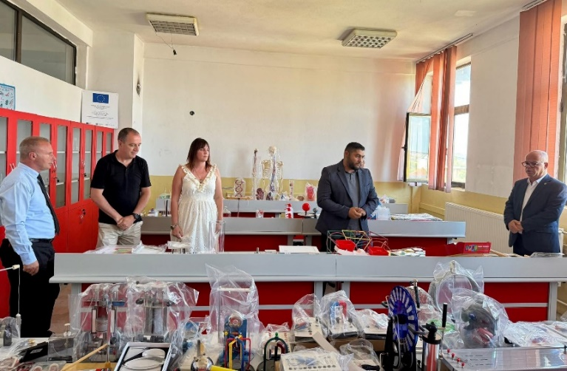
Arsimi
Gjatë vitit 2025, arsimi ka përfaqësuar një nga shtyllat kryesore të angazhimit të Zyrës Komunale për Komunitete dhe Kthim, duke synuar rritjen e qasjes në arsim cilësor, uljen e braktisjes shkollore dhe krijimin e mundësive të barabarta për fëmijët e komuniteteve jo-shumicë.

Përmirësimi i infrastrukturës shkollore dhe mësimit praktik
Zyra Komunale për Komunitete dhe Kthim, në bashkëpunim me IOM Kosovë, ka mbështetur projektin e rëndësishëm për përmirësimin e kabinetëve të fizikës, kimisë dhe biologjisë në Shkollën Fillore e Mesme e Ulët “4 Dëshmorët” në Ratkoc. Instalimi i pajisjeve moderne ka mundësuar zhvillimin e mësimit praktik sipas standardeve bashkëkohore, duke ofruar kushte më të mira për të gjithë nxënësit pa dallim etnie.
Ky projekt ka pasur ndikim të posaçëm tek fëmijët e komuniteteve rom, ashkali dhe egjiptian, të cilët tashmë gëzojnë qasje më të mirë në resurse arsimore dhe aktivitete praktike që nxisin zhvillimin e aftësive shkencore dhe motivimin për të mësuar.
Ky investim lidhet drejtpërdrejt me funksionimin e Qendrës së Arsimit me Bazë në Komunitet, që operon në të njëjtën shkollë, dhe ka sjellë rezultate të prekshme në:
- motivimin e nxënësve për vijimësi më të mirë në procesin arsimor,
- rritjen e pjesëmarrjes në detyrat e shtëpisë dhe mësimin jashtë orarit,
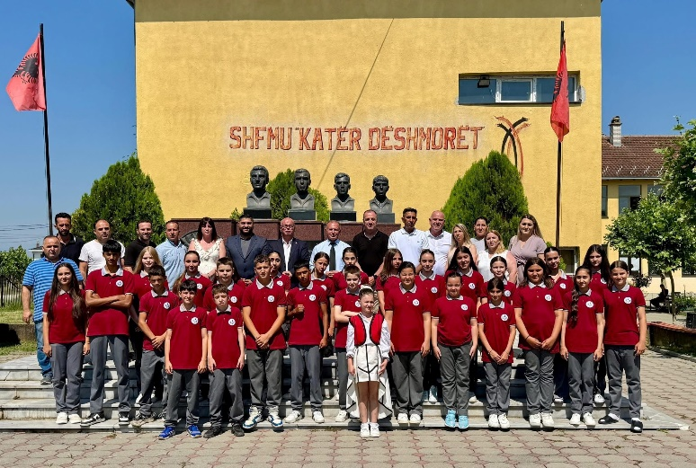
- uljen e braktisjes së shkollës, sidomos tek komunitetet në rrezik social.
Prindërit dhe mësimdhënësit e kanë vlerësuar këtë ndërhyrje si një shembull të mirë të partneritetit ndërmjet komunës dhe organizatave ndërkombëtare dhe një hap konkret drejt forcimit të arsimimit gjithëpërfshirës në Rahovec.

Ndërmjetësimi për bursa të MASHT – Mbështetje për 10 nxënës të komuniteteve:

Gjatë vitit 2025, ZKKK ka qenë aktive në mbështetjen e nxënësve të shkollave të mesme nga komunitetet jo-shumicë, duke ndërmjetësuar dhe fasilituar dokumentacionin për 10 aplikime për bursa nga MASHTI.
Ky proces ka përfshirë:
- asistim në mbledhjen e dokumenteve të nevojshme,
- plotësimin korrekt të formularëve aplikues,
- orientimin e familjeve dhe nxënësve mbi kriteret dhe afatet e aplikimit,
- dorëzimin e dokumentacionit pranë institucioneve përgjegjëse.
Ky shërbim ka ndikuar në rritjen e qasjes në burime financiare për nxënësit e komuniteteve, duke i motivuar ata të vazhdojnë shkollimin dhe duke krijuar kushte të barabarta konkurruese në sistemin arsimor.

Aktivitete të tjera mbështetëse në fushën e arsimit
Përveç projekteve infrastrukturore dhe bursave, ZKKK ka ndërmarrë një sërë aktivitetesh mbështetëse që kanë ndikuar pozitivisht në përfshirjen e komuniteteve në procesin arsimor:
- Vizita monitoruese në terren për të evidentuar rastet e rrezikut për braktisje shkollore.
- Koordinim me Drejtorinë Komunale të Arsimit për identifikimin e nevojave të veçanta të nxënësve nga komunitetet jo-shumicë.
- Mbështetje në orientimin arsimor për nxënësit e klasave të 9-ta dhe të 12-ta, me fokus në vijimin e shkollimit të mesëm dhe universitar.
- Informim dhe ndërgjegjësim të prindërve mbi rëndësinë e vijueshmërisë shkollore, duke përdorur qasjen në komunitet dhe takime direkte.
Këto aktivitete përbëjnë një komponent të rëndësishëm të punës së ZKKK-së dhe synojnë të adresojnë sfidat strukturore me të cilat përballen fëmijët e komuniteteve minoritare, duke krijuar kushte më të drejta për arsim cilësor dhe integrim të qëndrueshëm social.

Infrastruktura
Gjatë vitit 2025, komponenta e infrastrukturës ka qenë një nga prioritetet kryesore të Zyrës Komunale për Komunitete dhe Kthim, duke synuar përmirësimin e kushteve të jetesës, rritjen e aksesit në shërbime publike dhe promovimin e një mjedisi të integruar për komunitetet jo-shumicë. Megjithatë, implementimi i disa projekteve të rëndësishme është ndikuar nga faktorë të jashtëm fiskalë, të cilët kanë reflektuar në nivel të të gjitha komunave të vendit.
Pezullimi i projekteve infrastrukturore për shkak të bllokimit të buxhetit kapital
Projektet infrastrukturore të planifikuara për fshatrat Hoçë e Madhe dhe Krusha e Madhe u pezulluan përkohësisht si rezultat i bllokimit të buxhetit për investime kapitale nga niveli qendror.
Ministria e Financave, si pjesë e ristrukturimit buxhetor për mbulimin e pagesave të kontratave kolektive, ka tërhequr një pjesë të konsiderueshme të fondeve të parapara për investime kapitale, duke sjellë si pasojë pezullimin e një numri të madh projektesh në nivel vendi – përfshirë edhe projektet e ZKKK-së.
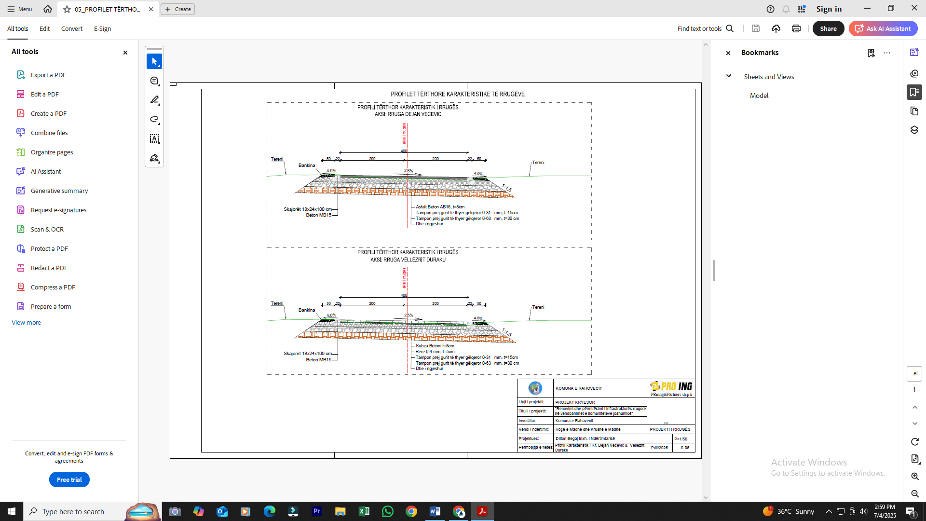
Ky pezullim ka ndaluar përkohësisht procedurat e prokurimit dhe ekzekutimit, por nevoja për këto ndërhyrje mbetet e lartë dhe jetike për komunitetet përfituese.
Rifillimi i projekteve pritet të planifikohet dhe realizohet gjatë vitit 2026, në momentin që të rikthehet mundësia e financimit nga investimet kapitale.
Projektet infrastrukturore të planifikuara dhe ndikimi i tyre
1. Fshati Hoçë e Madhe
Projekti i paraparë në këtë lokalitet kishte për qëllim:
- përmirësimin e rrugës lokale,
- instalimin dhe rehabilitimin e trotuareve,
- rritjen e sigurisë së lëvizjes për këmbësorët,
- krijimin e një infrastrukture funksionale që lidh zonat e banuara nga komuniteti serbë me pjesët e tjera të fshatit dhe me shërbimet komunale.
2. Fshati Krushë e Madhe
Projekti i planifikuar përfshinte renovimin e rrugës së fshatit Krushë e madhe e banuar krysiesht me pjesëtaret e komunitetit Rom , Ashkali dhe Egjiptian , e cila përshkon zonat me përbërje të përzier etnike. Ky investim ishte konceptuar për:
- të lehtësuar lëvizjen e banorëve nga të gjitha komunitetet,
- të forcuar komunikimin ndërkomunitar,
- të mundësuar qasje të barabartë në tregti lokale, institucione dhe shërbime publike,
- të krijuar një ambient më të integruar urban dhe rural.
Edhe ky projekt, si ai i Hoçës së Madhe, mbetet prioritar dhe do të rikthehet për zbatim sapo të krijohen kushtet buxhetore.
Ndërhyrjet individuale me ndikim të drejtpërdrejtë

Përveç projekteve të mëdha, ZKKK ka realizuar disa ndërhyrje infrastrukturore me karakter urgjent dhe të rëndësishëm për përmirësimin e jetesës së qytetarëve:

Lidhja e kanalizim për një familje të komunitetit serb
Është finalizuar me sukses ndërhyrja për lidhjen në rrjetin e kanalizimit për znj. Shutakoviç D., duke zgjidhur një problem të pazgjidhur për më shumë se 15 vite.
Ky investim ka pasur ndikim të menjëhershëm në:
- rritjen e higjienës publike,
- përmirësimin e kushteve të strehimit,
- eliminimin e rreziqeve shëndetësore,
- integrimin e qëndrueshëm të familjes në komunitet.

Nisma për vendosjen e trafostacionit të ri në Lagjen e Epërme
ZKKK ka ndërmarrë veprime konkrete duke:
- paraqitur kërkesë zyrtare në KEDS përmes banorëve të lagjës,
- mbledhur peticion nga banorët,
- dokumentuar problemet e furnizimit me energji elektrike.
Kjo nismë kishte për qëllim sigurimin e furnizimit të qëndrueshëm me energji elektrike, një parakusht për mirëqenie dhe zhvillim ekonomik në zone , dhe pas intervenimit të KEDS-it , është ndërruar dhe forcuar kapaciteti I fazes së rrymës.

Riatdhesimi dhe
përfaqësim institucional dhe koordinim ndërkomunal:

Gjatë periudhës janar–shtator 2025, Zyra Komunale për Komunitete dhe Kthim (ZKKK) ka vazhduar të mbetet një ndër akterët kryesorë në menaxhimin, koordinimin dhe mbështetjen e familjeve të riatdhesuara në territorin e Komunës së Rahovecit. Falë bashkëpunimit të ngushtë me Ministrinë e Punëve të Brendshme – Departamentin për Riatdhesim, si dhe me Komisionin Komunal për Riatdhesim, janë realizuar një sërë ndërhyrjesh të drejtpërdrejta që kanë synuar garantimin e integrimit të qëndrueshëm dhe respektimin e të drejtave socio–ekonomike të personave të kthyer.

Asistencat direkte për pagesën e qirasë dhe strehim të qëndrueshëm
Në periudhën raportuese, ZKKK ka trajtuar dhe mbështetur mbi 10 raste për vazhdimin e pagesave të qirasë për familjet e riatdhesuara, edhe përtej periudhës 12-mujore të mbështetjes standarde, duke reflektuar qasje të kujdesshme sociale dhe humanitare ndaj kategorive në nevojë.

Mbështetja ka mundësuar:
- ruajtjen e stabilitetit të strehimit,
- shmangien e rrezikut të pastrehësisë,
- krijimin e kushteve minimale për integrim të qëndrueshëm social,
- mbështetje për akses më të lehtë në punësim, arsim dhe shërbime të tjera publike.
Këto ndërhyrje janë konsideruar jetike për stabilizimin e familjeve të rikthyera nga vendet e Evropës Qendrore dhe Perëndimore.

Raste të reja të riatdhesimit dhe mbështetje socio-ekonomike
Gjatë vitit 2025, ZKKK ka trajtuar dy raste të reja të personave të riatdhesuar, të cilët kanë kërkuar:
- mbështetje për strehim,
- ndihmë për ushqim dhe produkte bazë,
- orientim për qasje në shërbime publike, shëndetësi dhe arsim,
- përkrahje në përgatitjen e dokumentacionit për programet e riintegrimit.
Në të dyja rastet, ZKKK ka kryer:
- hartimin e profileve sociale për secilin rast,
- referimin e tyre tek institucionet relevante,
- koordinimin me QPS dhe Drejtorinë e Shërbimeve Sociale,
- përcjelljen administrative për aplikim në skema të asistencës.
Vizitat në terren dhe monitorimi sistematik
Një komponent i rëndësishëm i punës së ZKKK-së gjatë periudhës raportuese ka qenë monitorimi aktiv në terren, duke realizuar vizita të rregullta te familjet e riatdhesuara me qëllim:
- vlerësimin e kushteve të jetesës,
- identifikimin e nevojave emergjente,
- ofrimin e ndërmjetësimit me shërbimet komunale,
- parandalimin e rasteve të braktisjes së strehimit,
- sigurimin e pjesëmarrjes së qëndrueshme në programet e integrimit.
Vizitat janë zhvilluar në koordinim të plotë me MPB-në, duke siguruar që të gjitha rastet të përfshihen në sistemin elektronik të raportimit dhe monitorimit të rasteve të riatdhesimit.

Përmirësimi i sistemit të menaxhimit të informacionit
ZKKK ka intensifikuar punën në përditësimin e regjistrave komunalë për familjet e riatdhesuara, duke krijuar një bazë të dhënash më të saktë dhe më funksionale për monitorimin e rasteve. Kjo bazë të dhënash ka mundësuar:
- koordinim më efikas me partnerët ndërkombëtarë,
- planifikim më të mirë të asistencave,
- parashikim të nevojave buxhetore,
- raportim të saktë tek MPB dhe institucionet e nivelit qendror.
Trajnimi i stafit dhe ngritja e kapaciteteve institucionale
Stafi i ZKKK-së ka marrë pjesë në trajnimet e organizuara nga MPB lidhur me:
- përdorimin e sistemit elektronik të menaxhimit të rasteve të riatdhesimit,
- procedurat administrative të riintegrimit,
- menaxhimin e dokumentacionit dhe raportimit,
- qasjet e reja sociale për kategoritë e ndjeshme.
Këto trajnime kanë rritur:
- profesionalizmin e stafit,
- cilësinë e përpunimit të rasteve,
- efikasitetin administrativ,
- harmonizimin e veprimeve me standardet kombëtare dhe ndërkombëtare.
Vlerësim dhe rëndësia institucionale
Të gjitha aktivitetet e kryera gjatë periudhës janar-dhjetor 2025 dëshmojnë angazhimin e ZKKK-së për:
- mbrojtjen e të drejtave sociale të personave të riatdhesuar,
- ofrimin e mbështetjes së drejtpërdrejtë për integrim afatgjatë,
- koordinim efektiv me institucionet qendrore,
- adresimin e sfidave komplekse socio–ekonomike,
- ofrimin e shërbimeve cilësore dhe të qasshme për kategoritë më të cenueshme.

ZKKK mbetet një institucion kyç në zbatimin e politikave të riatdhesimit në nivel lokal, duke kontribuar drejtpërdrejt në proceset e integrimit, qasjes së barabartë dhe mirëqenies sociale të komuniteteve në Rahovec.

Punsimi :

Punësimi
Pas përfundimit të të gjitha procedurave të rekrutimit të hapura sipas Ligjit për Shërbimin Civil dhe standardeve të përcaktuara për përfaqësimin e komuniteteve jo-shumicë, gjatë vitit 2025 është realizuar punësimi i një pjesëtari të komunitetit Ashkali në Zyrën Komunale për Komunitete dhe Kthim (ZKKK) të Komunës së Rahovecit. Ky proces siguron respektimin e kuotave ligjore dhe forcon përfaqësimin e drejtë, të barabartë dhe të balancuar të komuniteteve në administratën lokale.

Përbërja aktuale e komuniteteve në administratën komunale
- 1 Egjiptian
- 1 Ashkali
- 1 Malazez
- 6 Serb
Kjo përbërje reflekton një model të qëndrueshëm të përfaqësimit të komuniteteve jo-shumicë në komunën e Rahovecit, duke pasqyruar përkushtimin institucional për respektimin e diversitetit, barazisë dhe standardeve ligjore për inkluzion në administratën publike. Punësimi i realizuar gjatë këtij viti konsiderohet shembull pozitiv i integrimit operacional të komuniteteve jo-shumicë në strukturat komunale.

Programi “Puna Ime e Parë” – Punësimi i dy vajzave nga komuniteti egjiptian:
Përveç rekrutimeve në administratën komunale, ZKKK ka mbështetur dhe ndërmjetësuar me sukses punësimin e dy vajzave nga komuniteti egjiptian në kuadër të programit “Puna Ime e Parë”, të implementuar nga OJQ “Zëri i Romëve, Ashkalinjve dhe Egjiptianëve”.
Ky program ka mundësuar:
- përfshirjen fillestare 6-mujore të të rinjve në tregun e punës,
- përfitimin e përvojës praktike profesionale,
- rritjen e kapaciteteve dhe vetëbesimit në vendin e punës,
- krijimin e mundësive të qëndrueshme për punësim afatgjatë.
Përmes këtij programi:
- njëra vajzë është punësuar në postë,
- tjetra në klinikën PROLAB,
ku pas periudhës 6-mujore të mbështetur nga OJQ-ja, kompanitë përkatëse kanë marrë vendim pozitiv për t’i vazhduar punësimet, duke ofruar mundësi të qëndrueshme edhe për +1 vit me perspektivë të vazhdimit të kontratave.

Ky bashkepunim shkëlqyer i ndërthurjes së mbështetjes institucionale dhe asaj të shoqërisë civile për të krijuar mundësi reale punësimi për të rinjtë nga komunitetet pakicë, duke kontribuar drejtpërdrejt në integrimin socio-ekonomik, vetëpunësimin dhe reduktimin e papunësisë në këto komunitete.

ZKKK NË RAHOVEC , THEMELUESE E KOLEGJIMIT PËR KOMUNITETE DHE KTHIM DHE NË KRYE TË UDHËHEQËSE E SAJ :

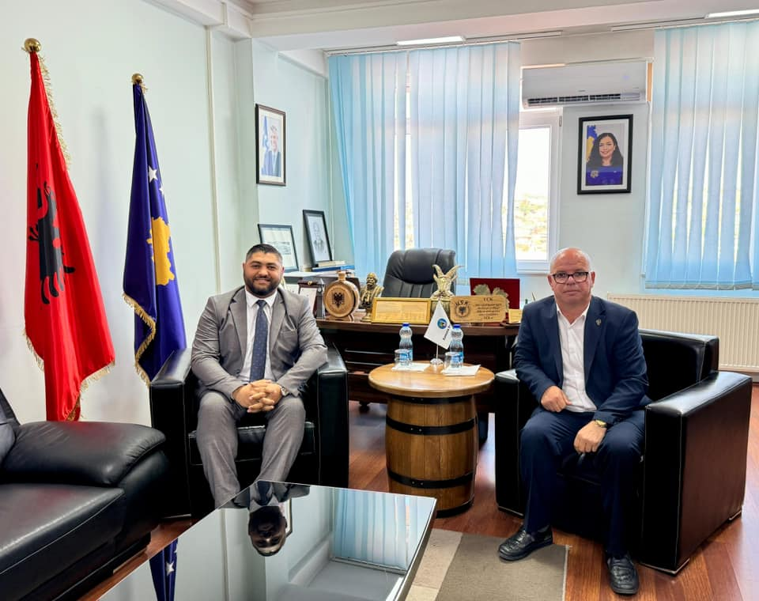
Është themeluar Kolegjiumi i 24-të për Komunitete dhe Kthim në kuadër të Asociacionit të Komunave të Kosovës (AKK), me kryesim të z. Lendrit Qeli, Shef i ZKKK-së në Rahovec. Kjo përfaqëson një arritje të rëndësishme për rritjen e rolit të komunës në proceset vendimmarrëse ndërkomunale dhe nxitjen e bashkëpunimit horizontal ndërmjet komunave. Përmes këtij kolegjiumi, komunat kanë mundësi të shkëmbejnë praktika të mira, të harmonizojnë politikat lokale dhe të koordinojnë veprimet në fushën e komuniteteve jo-shumicë dhe të kthimit, duke përmirësuar gjithashtu ndikimin e vendimmarrjes në nivel qendror.
Gjatë kësaj periudhe janë zhvilluar takime të rëndësishme me përfaqësues të GIZ-it gjerman, KFOR-it austriak dhe partnerëve të tjerë ndërkombëtarë, me qëllim forcimin e koordinimit në fushën e kthimit dhe riintegrimit të personave të riatdhesuar dhe komuniteteve pakicë.
ZKKK ka marrë pjesë aktive në takime qeveritare në nivel Kosove për planifikimin e politikave për komunitetet jo-shumicë, duke kontribuar në harmonizimin e veprimeve lokale me strategjitë kombëtare, të organizuara nga Kryeministria. Kjo përfshirje siguron që perspektiva dhe nevojat e komunës së Rahovecit të jenë të përfaqësuara në vendimmarrjen kombëtare dhe në krijimin e politikave më gjithëpërfshirës

Aktivitetet e koordinimit dhe monitorimit të komuniteteve jo-shumicë
Gjatë periudhës së raportimit janë organizuar dhe mbajtur trajnime dhe punëtori nga OSBE, të cilat kanë trajtuar ndikimin e ligjit për zyrtarët publikë dhe vendosjen e mandateve për zyrtarët udhëheqës, me pjesëmarrjen aktive të stafit të ZKKK-së dhe përfaqësuesve të komuniteteve. Këto aktivitete kanë synuar fuqizimin e njohurive ligjore dhe rritjen e kapaciteteve për zbatimin korrekt të mandateve publike.
Në bashkëpunim me Asociacionin e Komunave të Kosovës (AKK) janë zhvilluar trajnime për ngritjen e kapaciteteve të ZKKK-ve dhe shkëmbimin e përvojave ndërkomunale, duke mundësuar një koordinim më të mirë të praktikave dhe politikave për komunitetet jo-shumicë.
Në partneritet me IKAP, janë mbajtur sesione trajnimi mbi të drejtat e komuniteteve, përfshirjen gjinore dhe etikën institucionale, me qëllim rritjen e vetëdijes dhe përmirësimin e standardeve të sjelljes profesionale në shërbimin publik.
Janë zhvilluar gjithashtu punëtori për Planin e Veprimit kundër Dhunës në Familje dhe takime të Mekanizmit Komunal Koordinues kundër Dhunës në Familje – Rahovec, ku ZKKK ka kontribuar në përgatitjen e draft-planeve të reja lokale, duke siguruar që politikat lokale të jenë në përputhje me nevojat reale të komuniteteve dhe të mbështesin viktimat e dhunës.
Në bashkëpunim me OJQ-të “Roma in Action” dhe “Zëri i Romeve, Ashkalinjve dhe Egjiptianëve” janë zhvilluar aktivitete ndërgjegjësuese mbi përfshirjen sociale dhe barazinë gjinore, duke përfshirë sesione informuese për familjet dhe komunitetet lokale.
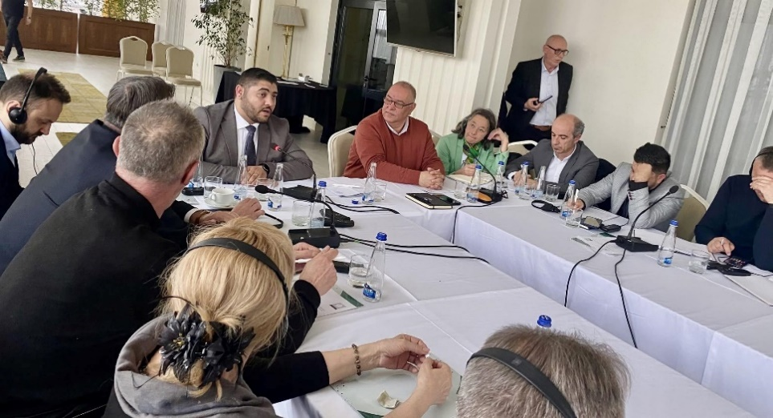
ZKKK ka marrë pjesë aktive edhe në fushata vetëdijësuese, sesione mbi drejtësinë tranzicionale dhe aktivitete mjedisore nën kornizën e projektit “Roma Integration III – Green Transition and Green Agenda”, duke kontribuar në rritjen e ndërgjegjësimit të qytetarëve për çështjet e integrimit, barazisë dhe qëndrueshmërisë mjedisore.
Këto aktivitete ndërgjegjësuese dhe trajnime forcojnë kapacitetet e stafit të ZKKK-së, rrisin bashkëpunimin ndërkomunal dhe ndërinstitucional, dhe krijojnë mundësi për përfshirje aktive të komuniteteve jo-shumicë në jetën sociale dhe vendimmarrëse të komunës.
Gjatë periudhës së raportimit, Zyra Komunale për Komunitete dhe Kthim (ZKKK) ka pasur një pjesëmarrje aktive dhe të vazhdueshme në aktivitete të koordinimit dhe monitorimit të komuniteteve jo-shumicë në komunën e Rahovecit:
- ZKKK ka marrë pjesë në 6 mbledhje të Këshillit për Siguri në Bashkësi (KKSB), ku ka pranuar informacion të detajuar mbi shqetësimet dhe nevojat e komuniteteve jo-shumicë, duke mundësuar ndërhyrje të shpejta dhe planifikim strategjik të veprimeve lokale.
- Janë zhvilluar 4 mbledhje të Komitetit për Komunitete, ku janë diskutuar raportet periodike, plani i punës dhe mënyrat për përfshirjen aktive të përfaqësuesve të komuniteteve në proceset vendimmarrëse lokale. Këto mbledhje përforcojnë bashkëpunimin ndërinstitucional dhe sigurojnë që nevojat e komuniteteve të jenë të përfaqësuara në vendimmarrje.

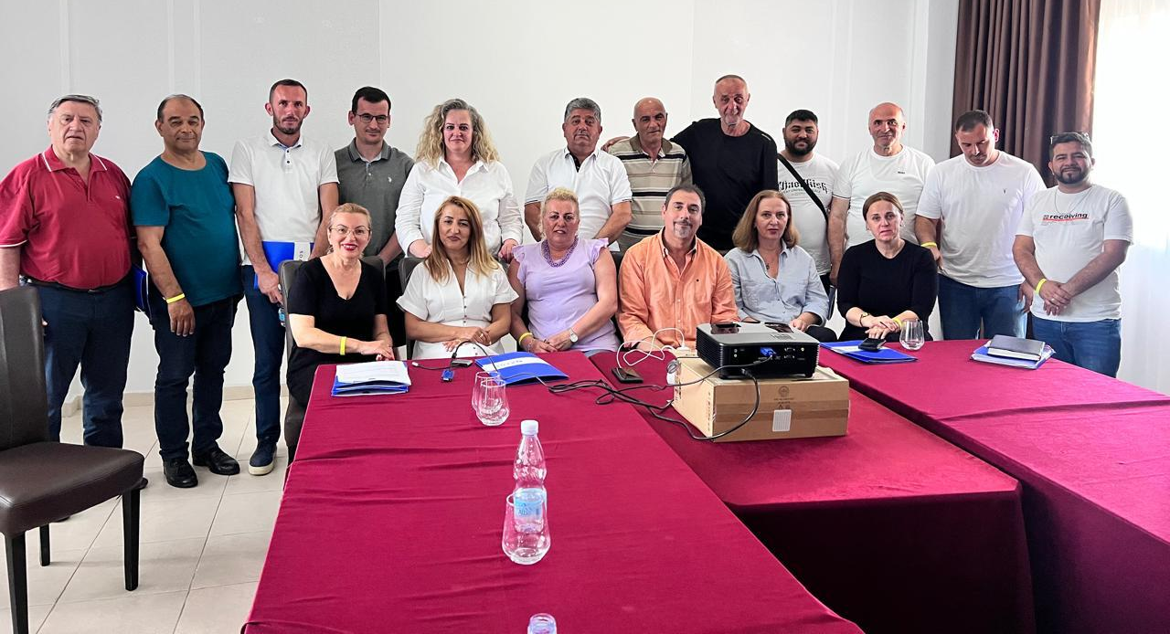
- ZKKK ka marrë pjesë në takime koordinuese me administratën komunale për përmirësimin e shërbimeve ndaj komuniteteve, duke përfshirë infrastrukturën, qasjen në shërbime publike dhe programet sociale.
- Është realizuar raportim periodik mbi zbatimin e Programit për Mbrojtjen dhe Promovimin e të Drejtave të Njeriut (2021–2025), si dhe vlerësim i performancës së stafit të ZKKK-së, duke identifikuar nevojat për zhvillim profesional dhe trajnime të mëtejshme.
- Në bashkëpunim me Zyrën për Qeverisje të Mirë, është plotësuar dhe analizuar pyetësori për barazinë gjinore në administratën publike, duke kontribuar në promovimin e praktikave të barazisë dhe përfshirjes gjinore në institucionet lokale.
- Gjatë periudhës janë realizuar 5 asistime të reja për mbështetje sociale, përfshirë familjet e riatdhesuara dhe ato në nevojë nga komunitetet rom, ashkali dhe egjiptian, duke përmirësuar kushtet e jetesës dhe qasjen në shërbime sociale.
- ZKKK ka bashkëpunuar ngushtë me organizatat e shoqërisë civile për adresimin e rasteve të diskriminimit dhe për përfshirjen sociale të komuniteteve pakicë, duke ndihmuar në zgjidhjen e konflikteve dhe nxitjen e respektit reciprok ndërmjet komuniteteve.
- Ka vazhduar monitorimi i situatës së komuniteteve jo-shumicë në terren, me raporte mujore të rregullta mbi gjendjen socio-ekonomike, qasjen në shërbimet publike dhe nivelin e përfshirjes institucionale, duke siguruar informacion të besueshëm për planifikim dhe ndërhyrje strategjike.
Këto aktivitete konfirmojnë përkushtimin e ZKKK-së për mbrojtjen dhe promovimin e të drejtave të komuniteteve jo-shumicë, si dhe rolin aktiv të institucionit në krijimin e një mjedisi gjithëpërfshirës dhe të barabartë në nivel lokal.
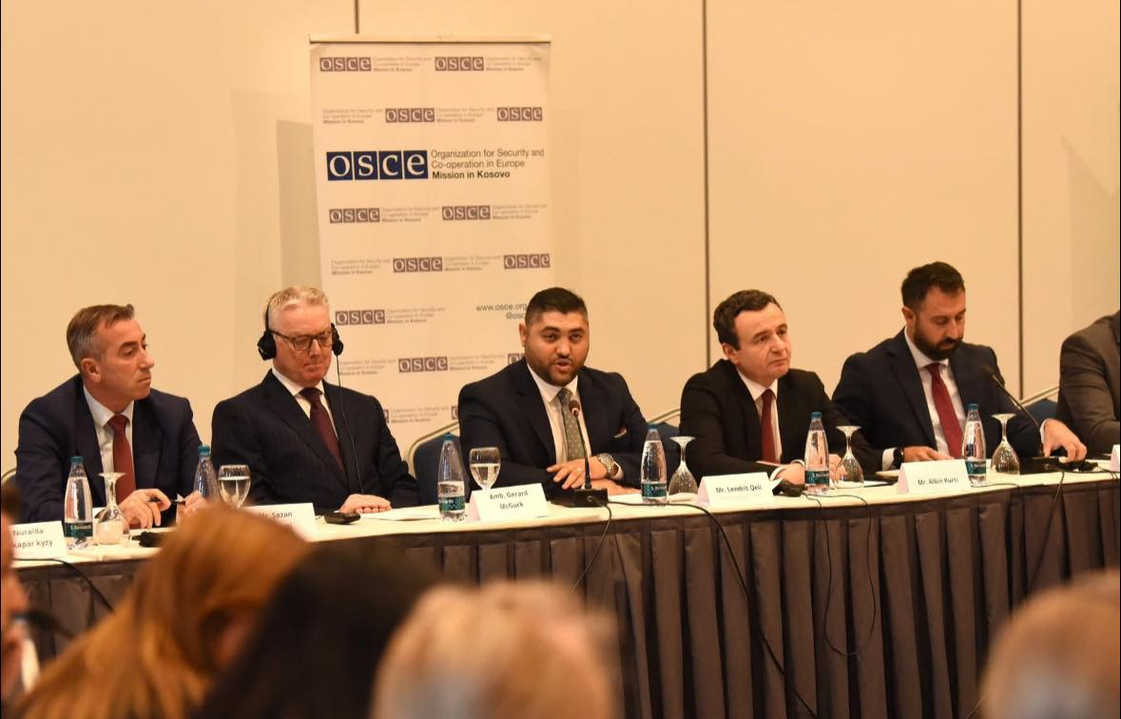
Takimi i Nivelit të Lartë në Kolegiumin për Komunitete (AKK)Një nga arritjet më të rëndësishme të vitit 2025 ishte organizimi dhe zhvillimi i takimit të nivelit të lartë në kuadër të Kolegiumit për Komunitete pranë Asociacionit të Komunave të Kosovës (AKK), nën kryesimin e Shefit të ZKKK-së, dr.sc. Lendrit Qeli.
Ky takim shënoi një moment të veçantë institucional, duke vendosur në fokus rolin, sfidat dhe të ardhmen e ZKKK-ve në gjithë territorin e Republikës së Kosovës. Në takim morën pjesë personalitete të larta shtetërore dhe ndërkombëtare, përfshirë:
- Kryeministrin në detyrë të Republikës së Kosovës, z. Albin Kurti,
- Ministrin në detyrë të MAPL-së, z. Elbert Krasniqi,
- Ish-ministrin dhe Nënkryetarin e Kuvendit, z. Nenad Rasić,
- Ambasadorin e OSCE-së në Kosovë, z. Gerard McGurk,
- Drejtorin e AKK-së, z. Sazan Ibrahimi,
- Përfaqësues nga komuniteti diplomatik,
- Udhëheqës të ZKKK-ve nga të gjitha komunat e Kosovës.
Gjatë takimit u diskutuan sfidat kyçe të ZKKK-ve, si:
- mungesa e buxhetit adekuat për realizimin e projekteve për komunitetet jo-shumicë,
- nevoja për rritjen e kapaciteteve profesionale dhe trajnimit të stafit,
- paqartësitë e shkaktuara nga ndryshimet e legjislacionit primar dhe sekondar,
- domosdoshmëria e përditësimit dhe harmonizimit të Udhëzimit Administrativ për funksionimin e ZKKK-ve,
- forcimi i bashkëpunimit ndërmjet nivelit lokal dhe atij qendror,
- depolitizimi i mekanizmave të komuniteteve në komunat me ndjeshmëri të lartë etnike.
Ky takim, i cili u vlerësua si shumë i suksesshëm nga të gjitha palët pjesëmarrëse, jo vetëm e rriti dukshëm profilin institucional të ZKKK-së së Rahovecit, por shërbeu edhe si një platformë e rëndësishme për adresimin e sfidave strukturore me të cilat ballafaqohen komunitetet dhe zyrat komunale në baza ditore.
Në veçanti, u mor parasysh dhe u theksua domosdoshmëria e ndryshimit dhe harmonizimit të Udhëzimit Administrativ për Zyrat Komunale për Komunitete, një akt nënligjor i cili daton nga viti 2010 dhe tashmë konsiderohet i tejkaluar, duke qenë më shumë se 15 vite i vjetër.
Pjesëmarrësit theksuan konsensusin institucional se ky udhëzim duhet reformuar për t’iu përgjigjur realiteteve të reja, kërkesave të ndryshuara të komuniteteve jo-shumicë dhe zhvillimeve bashkëkohore në administratën publike locale
Konkluzion
Gjatë periudhës janar–dhjetor 2025, Zyra Komunale për Komunitete dhe Kthim (ZKKK) në Rahovec ka demonstruar një nivel të lartë profesionalizmi, transparence dhe përgjegjshmërie institucionale, duke u angazhuar në mënyrë të vazhdueshme për integrimin e komuniteteve jo-shumicë dhe mbrojtjen e të drejtave të tyre në të gjitha dimensionet sociale, arsimore dhe ekonomike.
Aktivitetet e realizuara gjatë këtij viti kanë synuar jo vetëm adresimin e nevojave urgente të komuniteteve, por edhe ndërtimin e themeleve të qëndrueshme për zhvillim afatgjatë, stabilitet social dhe përfshirje të barabartë në jetën publike.
Përmes bashkëpunimit të ngushtë me institucionet qendrore, organizatat ndërkombëtare, shoqërinë civile dhe mekanizmat komunalë, ZKKK ka arritur rezultate të prekshme në:
- arsim – duke përmirësuar infrastrukturën shkollore, duke fuqizuar nxënësit e komuniteteve dhe duke rritur qasjen në programe mbështetëse;
- infrastrukturë – duke inicuar projekte thelbësore për komunitetet jo-shumicë dhe duke adresuar çështje të trashëguara infrastrukturore;
- riatdhesim dhe asistenca sociale – përmes ndihmës direkte, monitorimit në terren, ndërmjetësimit institucional dhe mbështetjes për rastet e reja dhe ekzistuese;
- punësim – duke mbështetur përfaqësimin e komuniteteve jo-shumicë në administratë dhe duke garantuar mundësi reale punësimi për të rinjtë përmes partneriteteve programore;
- përfaqësim institucional – duke ngritur rolin e ZKKK-së në nivel komunal dhe kombëtar, përmes kryesimit të Kolegjiumit për Komunitete dhe koordinimit ndërkomunal.
ZKKK ka dëshmuar aftësi për:
- koordinim efikas ndërinstitucional,
- monitorim të rregullt të situatës së komuniteteve,
- ndërhyrje të menjëhershme dhe të orientuara drejt zgjidhjes,
- adresim të sfidave strukturore,
- promovim të barazisë gjinore, diversitetit dhe të drejtave të njeriut.
Në tërësi, viti 2025 ka treguar se ZKKK është një mekanizëm thelbësor për forcimin e kohezionit social dhe për avancimin e politikave lokale që synojnë të garantojnë shërbime të barabarta, respektim të të drejtave dhe përfshirje të plotë të komuniteteve në jetën shoqërore. Zyra mbetet plotësisht e përkushtuar që në vitin 2026.

Dr.sc. Lendrit QELI
Shef i ZKKK-së

